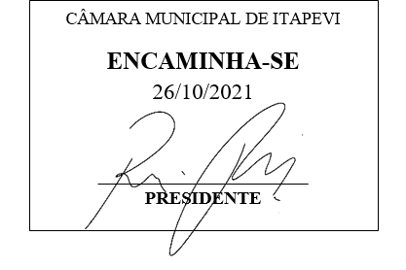

INDICAÇÃO Nº 2087/2021
Súmula: Indico ao Executivo junto ao órgão competente, estudos para a construção de uma USF (Unidade de Saúde da Família) no terreno ao lado da Secretaria de Obras próximo ao CDHU do Vila Gióia.

INDICO à mesa, na forma regimental vigente, que seja oficiado ao Excelentíssimo Senhor Igor Soares Ebert, Prefeito Municipal, junto ao órgão competente, estudos para a construção de uma USF (Unidade de Saúde da Família) no terreno ao lado da Secretaria de Obras próximo ao CDHU do Vila Gióia.

JUSTIFICATIVA:

Senhor Presidente,
Senhores Vereadores,
Senhoras Vereadoras,

Trata-se de uma reivindicação dos moradores do referido bairro e desta Legisladora, já que as demandas aumentaram muito, e a Unidade de Saúde do Bairro Vila Gióia está ultrapassada, pois se trata de um prédio antigo, o qual não comporta reformas e ampliações, e não vem comportanto todo o atendimento da região. Além disso o prédio não se enquadra no padrão de acessibilidade.

Diante do exposto, a construção de uma USF no local mencionado, ajudaria no atendimento às famílias, e diminuiria os atendimentos no Posto de Saúde. O novo equipamento público garantiria também às crianças, jovens e adultos, um desenvolvilmento saudável através de um atendimento digno e de qualidade.

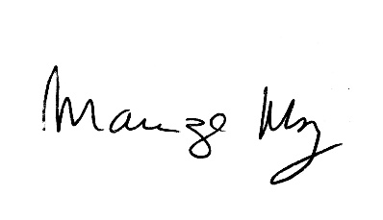
Sala das Sessões Bemvindo Moreira Nery, 21 de outubro de 2021.

_______________________
Mariza Martins Borges
Vereadora - PODEMOS

